Az őrző oroszlán legendája

Néhány éve látogattam meg Gödöllőn a királyi kastélyt. Nagyon tetszett, és felfedeztem egy érdekességet, ami megragadta a képzeletemet. Kinéztem a díszterem hatalmas ablakán, és a téren a fa tetején megláttam egy „oroszlán”-t.

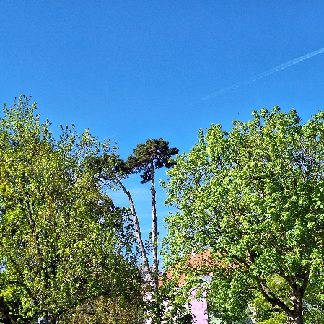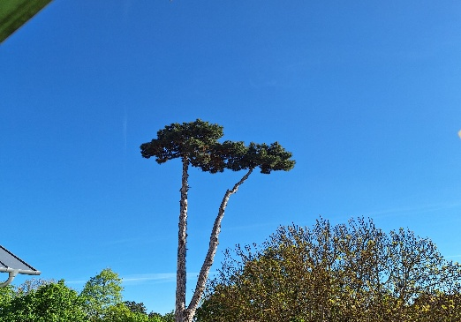

A teremőr magyarázattal szolgált.

Élt valaha a környéken egy nagyon bátor, nagyon jószívű fiatal kecskepásztor. Messze földön híres gidái voltak, nem is emlegették őt másként, csak Gödölye vitéznek. Egyszer talált egy kis oroszlánt, aki nagyon sírt, éhes volt és fázott. Gödölye körülnézett, hova tűnt az anyja, de semmit sem látott. Megszánta az apróságot, hazavitte, megitatta finom kecsketejjel, betakargatta, ápolta.
Az oroszlán nagyon megszerette a pásztort, és jól kijött a kecskékkel is. Mindig a fiú nyomában járt, figyelte mit csinál. A szomjukat a rákokkal teli patakból oltották, de csodák csodája, a kis oroszlán a patak vizétől gyorsabban kezdett nőni, és hatalmas lett. Ha mérges lett az oldalán szárnyak nőttek, felrepült a levegőbe és az égen rohangált.

A pásztort sokan irigyelték. Rablók és gonosz lovagok akarták megkaparintani az állatokat. Összeszövetkeztek, megnyerték a legelő melletti erdő néhány nagy fáját, akiknek nem tetszett a sok kecske és a hatalmas oroszlán.
Sötét tervet eszeltek ki a legény legyőzésére. A lovagok: két Tarcsa testvér, Tura, Pécel, Valkó és Bag - híres bajvívók voltak. Tervük szerint Gödölyét felbosszantják, majd párbajra hívják és egyszerre támadnak. A fáknak figyelni kellett, hogy földre fekve Gödölyét elvágják az állatoktól. Itt lépnek majd ők a színre.
Egy gyönyörű nyári napon a nyáj épp delelni készült, elérkezett a pillanat. A fák a földre feküdtek, a lovagok előléptek. Gödölye nem találta sem az állatait, sem az oroszlánt. Hat rablólovag közeledett felé, akik nagy hangon ócsárolták, fenyegették. Előkapta pásztorbotját, és az egyik lovag fejére vágott. A kisebbik Tarcsa azonnal elájult, mert ő volt az, senki más. A bot megperdült a levegőben és már újra lecsapott, a társa segítségére siető nagy Tarcsára, kinek lábát rántotta ki Gödölye.
Borzalmas üvöltés rázta meg a levegőt, az oroszlán fentről támadt. Haragjában kiterjesztett szárnya szinte eltakarta a napot. Valkót kapta fel hatalmas szájával, és messzire hajította, túl a sűrű erdő másik oldalára. Pécel és Bag bátorsága inába szállt. Futottak, amerre láttak.
Az oroszlán üvöltésére megálltak, és dermedten hallgatták parancsait: „Itt maradtok a környéken bitangok! Látni akarlak benneteket. Most takarodjatok! 1 napi járóföldre mehettek, egy lépéssel sem távolabb!”
A két Tarcsa testvér éppen éledezni kezdett. A parancsot ők is hallották, meg sem álltak fél napi járóföldnyire. Valkó sem mert az erdő mögül előjönni. Szállásaik mind a mai napig az ő nevüket viselik.
A küzdelemnek még nem volt vége. Az oroszlán a földön fekvő fáknak sem kegyelmezett: „Gonosz lelkek! Nem állhattok fel soha többé. Gyerekek fognak rajtatok játszani.”
A fekvő fákból már csak egy maradt, ott fekszik a parkban a zeneiskola mellett. Gyerekek játszanak, fiatalok beszélgetnek a törzsén.

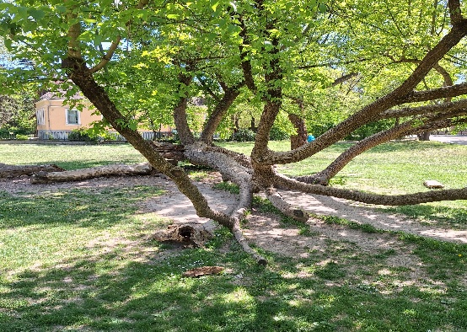
A fák könyörögni kezdtek
Az oroszlán nem kegyelmezett

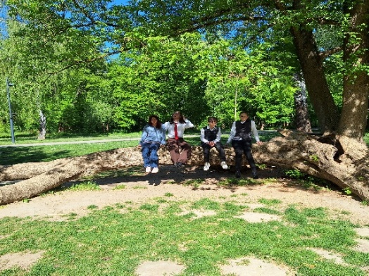

Az oroszlán mindent elintézett jó barátjának, majd felrepült régi cimborájának a koronájára, és onnan figyelte a környéket. Gödölyének megígérte, hogy ha veszély leselkedik rá, figyelmeztetni fogja, és megvédi. A vitéz települését Gödöllőnek nevezték el.

